1-ТОҚСАННЫҢ ЖИЫНТЫҚ БАҒАЛАУ СПЕЦИФИКАСЫ
1-тоқсанның жиынтық бағалауына шолу
Жиынтық бағалаудың өткізілу уақыты – 40 минут
Балл саны – 30
Тасырмалар түрлері:
КТБ – Көп таңдауы бар тапсырмалар
ҚЖ – Қысқа жауапты қажет ететін тапсырмалар
ТЖ – Толық жауапты қажет ететін тапсырмалар

Жиынтық бағалаудың құрылымы
Тоқсан бойынша жиынтық бағалауда әртүрлі тапсырмалар: көп жауапты таңдауы бар сұрақар, қысқа/ толық жауапты қажет ететін сұрақтарға қолданылады.
Қысқа жауапты қажет ететін сұрақтарға білім алушылар орындаушылық және шығармашалық дағдыларын көрсетеді.
Нұсқа: 12 тапсырмадан тұрады: соның ішінде бірнеше жауап нүсұаларынан тұратын сұрақтар, қысқаша жауапты қажет ететін сұрақтар, толық жауапты қажет ететін тапсырмалар берілген.

1-тоқсан бойынша жиынтық бағалау тапсырмаларының сипаттамасы
Бөлім | Тексерілетін мақсат | Ойлау дағдыларының деңгейі | Тапсырма саны* | Тапсырма №* | Тапсырма түрі | Орындау уақыты  мин* | Балл* | Бөлім бойынша балл
10.1A  Атом құрылысы | 10.1.2.2 s, p, d, f орбитальдарының пішінін ажырату; | Білу және түсіну | 1 | 1 | ҚЖ | 1 | 1 | 11
10.1A  Атом құрылысы | 10.1.3.1 квант сандарының сипаттамасы мен мәндерін білу; | Білу және түсіну | 2 | 2,3 | КТБ/ҚЖ | 3 | 2 | 11
10.1A  Атом құрылысы | 10.1.3.3 алғашқы 36 химиялық элементтің электрондық конфигурациясын жазу; | Қолдану | 1 | 4 | ҚЖ | 3 | 2 | 11
10.1A  Атом құрылысы | 10.1.1.1 құрамындағы химиялық элемент атомының массалық үлесі бойынша қосылыстың химиялық формуласын шығару; | Қолдану | 1 | 5 | ТЖ | 5 | 3 | 11
10.1A  Атом құрылысы | 10.2.1.9 радиоактивті ыдырау типін білу және қарапайым ядролық реакциялар теңдеуін құра алу (α, β⁻, β⁺, γ ыдырау); | Қолдану | 1 | 6 | ҚЖ | 2 | 3 | 11
10.1В  Периодтық заң және химиялық элементтердің периодтық жүйесі  (4 с) | 10.2.1.3 химиялық элемент атомдарының қасиеттерінің өзгеру заңдылықтарының сипаттау: радиусы, иондану энергиясы, электронтартқыштық, электртерістілік және тотығу дәрежесі; | Қолдану | 1 | 7 | ТЖ | 4 | 3 | 9
 | 10.2.1.4 период және топ бойынша химиялық элементтердің оксидтерінің, гидроксидтерінің және сутекті қосылыстарының қышқылдық – негіздік қасиеттерінің өзгеру заңдылығын түсіндіру; | Қолдану | 1 | 8 | ҚЖ | 3 | 2 | 9
 | 10.2.1.5 периодтық кестеде орналасуы бойынша химиялық элементтердің және олардың қосылыстарының қасиеттерін болжау; | Жоғары деңгей дағдылары | 1 | 8 | ТЖ | 4 | 4 | 9
10.1C Химиялық байланыс және зат құрылысы (6 с) | 10.1.4.3 H₂, Cl₂, O₂, N₂, HCl, NH₃ молекулалары үшін Льюис диаграммасын құру; | Қолдану | 1 | 9 | ТЖ | 3 | 2 | 10
10.1C Химиялық байланыс және зат құрылысы (6 с) | 10.1.4.5 BF₃, CH₄, NH₃, H₂O, ВеСl₂ мысалында молекуланың электронды және кеңістіктік құрылысына зат қасиетінің тәуелділігін түсіндіру; | Қолдану | 1 | 10 | ТЖ | 4 | 2 | 10
10.1C Химиялық байланыс және зат құрылысы (6 с) | 10.1.4.8 NaCl, CaO, MgF₂, KH қосылыстары үшін Льюис диаграммасын құру; | Қолдану | 1 | 11 | ТЖ | 3 | 2 | 10
10.1C Химиялық байланыс және зат құрылысы (6 с) | 10.1.4.11 кристалл тор типтері және байланыс түрлері әртүрлі қосылыстардың қасиеттерін болжау; | Жоғары деңгей дағдылары | 1 | 12 | ТЖ | 5 | 4 | 10
Барлығы |  |  |  |  |  | 40 | 30 | 30

10 СЫНЫП, ҚОҒАМДЫҚ-ГУМАНИТАРЛЫҚ БАҒЫТ
«Химия» пәнінен 1-тоқсанға арналған жиынтық бағалау тапсырмалары
ОМ: 10.1.2.2 s, p, d, f орбитальдарының пішінін ажырату;
1.Атом орбитальдарының төрт типін электрон бұлттарының пішіні арқылы ажыратыңыз
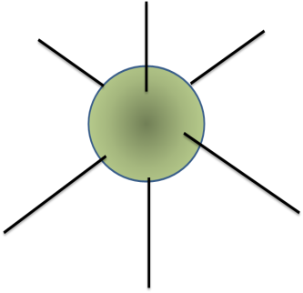  А)____________ | 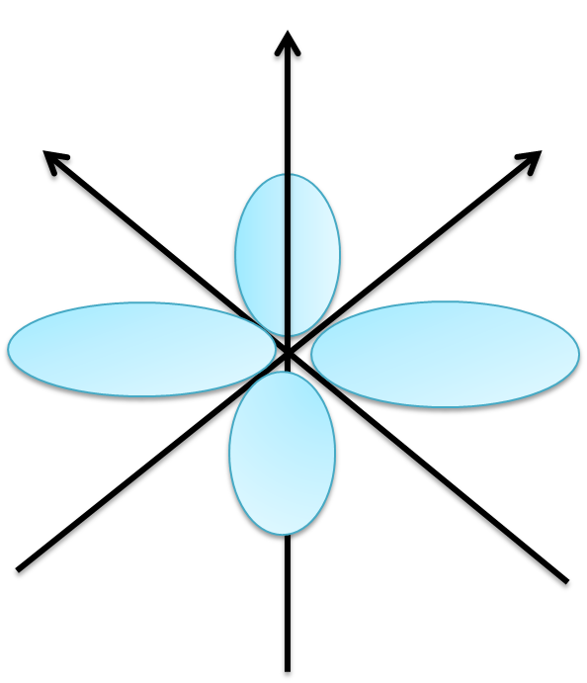  Б)____________ | 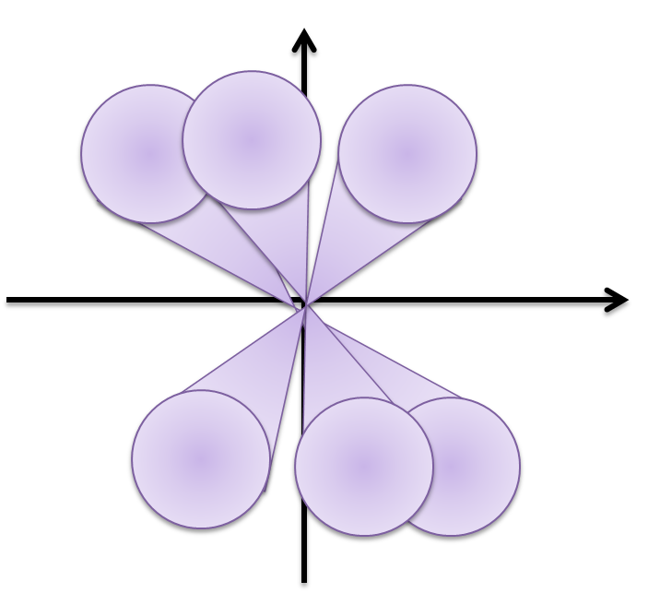  В)_____________ | 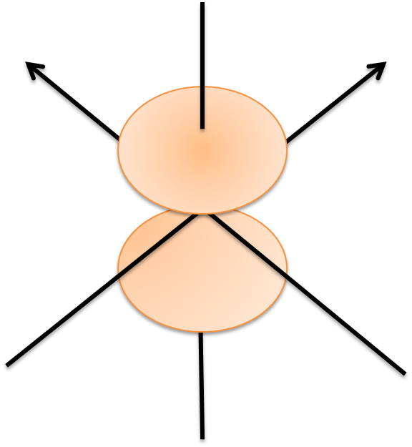 Г)_____________
[1]
ОМ: 10.1.3.1 квант сандарының сипаттамасы мен мәндерін білу;
2.Бас квант саны 4-ке тең болса, орбиталь квант санының мәні нешеге тең?
А) 2
В) 6
С) 3
Д) 4
[1]
3.Квант сандарына берілген сипаттамаларды сәйкестендіріңіз.
 | Квант сандары |  |  | Сипаттамасы
1 | Бас квант саны (n) | А |  | Орбитальдардың бағытын сипаттайды
2 | Орбиталь квант саны (l) | В |  | Электронның айналу бағытын сипаттайды
3 | Магнит квант саны (m) | С | Орбитальдардың пішінін сипаттайды
4 | Спин квант саны (s) | Д | Элементтің энергетикалық деңгейі сипаттайды

1)_______ 2)_______ 3)________ 4)________
[2]
ОМ: 10.1.3.3 алғашқы 36 химиялық элементтің электрондық конфигурациясын жазу;
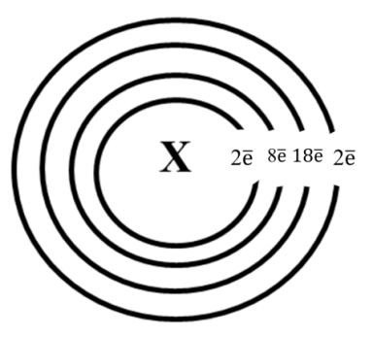
4.1) Х элементінің химиялық таңбасын жазыңыз
________________________________________ [1]
2) Х элементінің толық электрондық конфигурациясын жазыңыз.
________________________________________ [1]

ОМ: 10.1.1.1 құрамындағы химиялық элемент атомының массалық үлесі бойынша қосылыстың химиялық формуласын шығару;
5.Құрамында Na – 43%, H – 1%, С – х %, О – 44,8% тұратын қосылыстың формуласын құрастырыңыз.
___________________________________________________________________
___________________________________________________________________
___________________________________________________________________
[3]
ОМ: 10.2.1.9 радиоактивті ыдырау типін білу және қарапайым ядролық реакциялар теңдеуін құра алу (α, β⁻, β⁺, γ ыдырау);
6. элементінің радиоактивті ыдырау нәтижесінде элементі түзілді. Ядролық реакция теңдеуін жазыңыз.Радиоактивті ыдырау типін анықтаңыз.
___________________________________________________________________
___________________________________________________________________
___________________________________________________________________
[3]
ОМ:10.2.1.3 химиялық элемент атомдарының қасиеттерінің өзгеру заңдылықтарының сипаттау: радиусы, иондану энергиясы, электронтартқыштық, электртерістілік және тотығу дәрежесі;
7.Элементтердің электрон тартқыштық энергиясының ядро зарядына тәуелділік графигі көрсетілген.

(а) Жоғарыда көрсетілген график бойынша электрон тартқыштық энергиясы және элементтердің металдық/бейметалдық қасиеттерінің период бойынша өзгеруін түсіндіріңіз.
Период:_________________________________________________________________
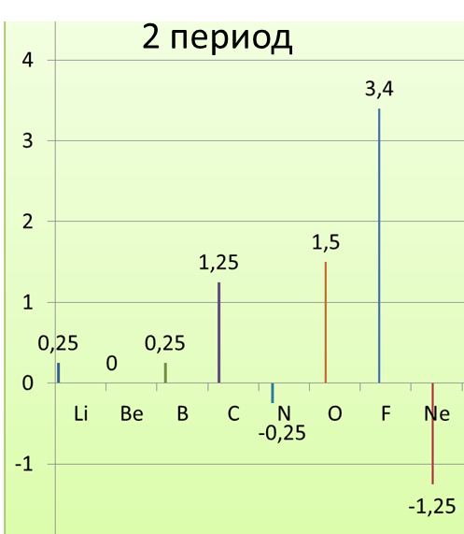
________________________________________________________________________
[2]
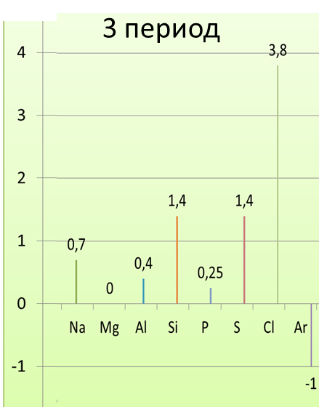

(б) 3 период бойынша натрий және хлор атомдарының электрон тартқыштық қасиеттерін болжаңыз
_______________________________________________________________________
[1]

ОМ:10.2.1.5 периодтық кестеде орналасуы бойынша химиялық элементтердің және олардың қосылыстарының қасиеттерін болжау;

8.(а) Химиялық элементтердің қосылыстары берілген. Период бойынша оксидтердің және топ бойынша сутектік қосылыстарының өсу реті бойынша жазыңыз.
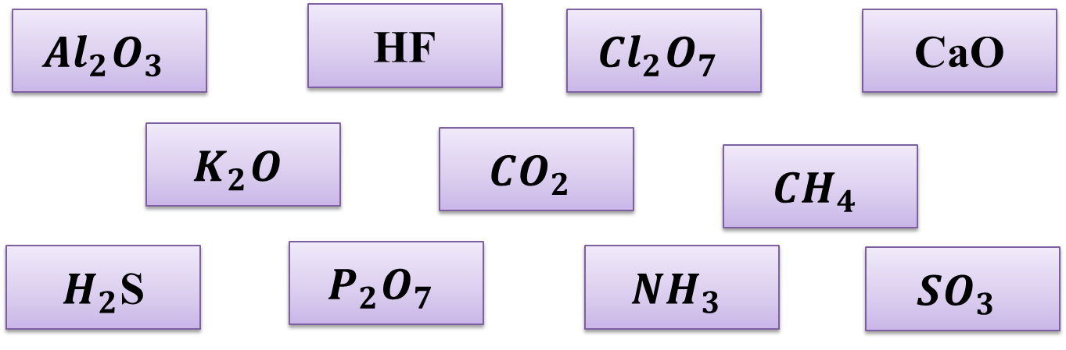
Оксидтер:______________________________________________________________
Ұшқыш сутекті қосылыстары:___________________________________________[2]
(б) Период (солдан оңға қарай) бойынша қышқылдық қасиет (артады/кемиді). Неліктен?
___________________________________________________________________
___________________________________________________________________
___________________________________________________________________
[2]
(в) Топ (жоғарыдан төмен қарай) бойынша негіздік қасиет (артады/кемиді). Неліктен?
___________________________________________________________________
___________________________________________________________________
___________________________________________________________________
[2]
ОМ:10.1.4.3 H₂, Cl₂, O₂, N₂, HCl, NH₃ молекулалары үшін Льюис диаграммасын құру;
9. HCl молекуласының мысалында Люьис диаграммасымен құрыңыз.

[2]

ОМ: 10.1.4.5 BF₃, CH₄, NH₃, H₂O, ВеСl₂ мысалында молекуланың электронды және кеңістіктік құрылысына зат қасиетінің тәуелділігін түсіндіру;
10.Молекулалардың байланысқа түскен электрон жұбының кеңістікте орналасуымен сипатталады. және қосылыстарының кеңістікте орналасуы көрсетілген.
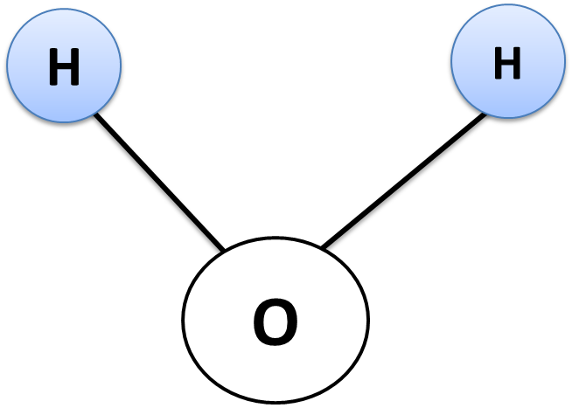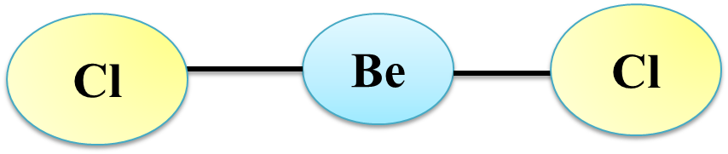
(а) Су молекуласының кеңістікте орналасуы неліктен бұрыштық болатынын дәлелдеңіз.(Гиллиспи әдісін қолдану арқылы)
___________________________________________________________________
___________________________________________________________________ [1]
(б) Бериллий хлоридінің кеңістікте орналасуы неліктен сызықтық болатынын дәлелдеңіз. (Гиллиспи әдісін қолдану арқылы)
___________________________________________________________________
___________________________________________________________________ [1]
ОМ: 10.1.4.8 NaCl, CaO, MgF₂, KH қосылыстары үшін Льюис диаграммасын құру;
11. Берілген диаграмма бойынша химиялық қосылыстардың формуласын жазыңыз. Молекула пішіндерінің ерекшеліктерін жазыңыз.
Люьис диаграммасы | Химиялық қосылыс | Ерекшелік
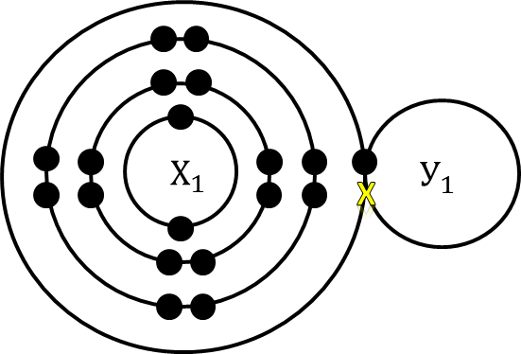
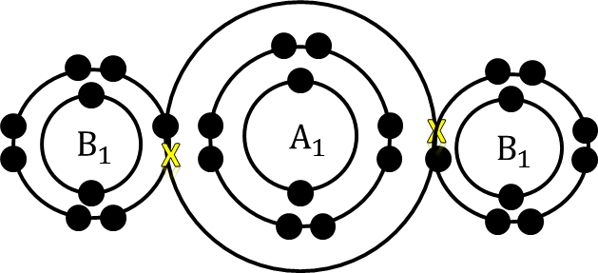

[2]
ОМ: 10.1.4.11 кристалл тор типтері және байланыс түрлері әртүрлі қосылыстардың қасиеттерін болжау;
12. (а) Берілген химиялық қосылыстардың кристалдық тор түрлері бойынша химиялық байланыс түрлерін жазыңыз.
(б) Қосылыстардың агрегаттық күйін болжаңыз.
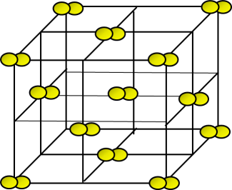
_____________________________________________
_____________________________________________

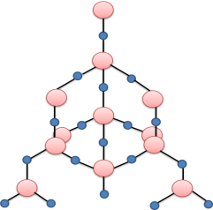

_______________________________________________
_______________________________________________

_{Fe}
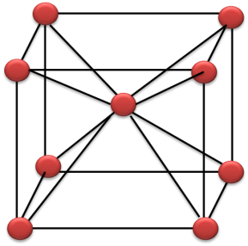
_____________________________________________
_____________________________________________

_{FeO}
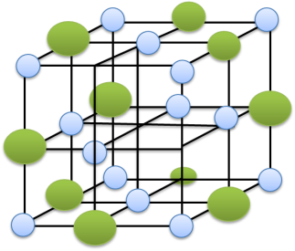
_____________________________________________
_____________________________________________

[4]

Балл қою кестесі
№ | Жауап | Балл | Қосымша ақпарат
1 | 1)s  2)d  3)f  4)p | 1
2 | C | 1
3 | - Д  - С  - А  - В | 2
4 | 1)Zn | 1
4 | 2) | 1
5 | NaHCO₃ | 1
6 | 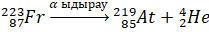  A-элементі Франций (Fr)  𝞪 ыдырау | 3
7 | (а) Период: атомдық нoмері артқан сайын электрон тартқышық қасиеті артады;  Элменттердің металдық қасиеттері кемиді, бейметалдық қасиеттері артады | 1  1
7 | (б) себебі, натрий мен хлор арасында электрон тартқыштық энергиясы айтырлықтай айырмашылық жасайды. Хлор элементінің электрон тартқыштық қасиеті жоғары болып табылады | 1
8 | (а) Оксидтер: , CaO,  Гидридер: | 2
8 | (б) артады, себебі, солдан оңға қарай тотығу дәрежелерінің өсуіне байланысты қышқылдық қасиет артады | 2
8 | (в) артады, себебі, жоғарыдан төмен қарай атом радиусы өседі сондықтан негіздік қасиет артады | 2
9 | 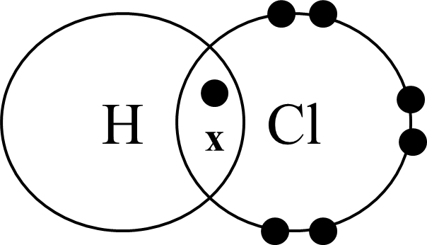  үш жұп электрон көрсетілген  сутек арасындағы байланыс айқыш және нүктемен көрсетілген | 1  1
10 | - Молекулалық формуласы АХ₂Е_{m}  - Оттек атомы σ байланыс түзуге 2 электронын, ал сутектің 2 атомы әрқайсысы 1 электроннын жұмсайды. Молекулада π байланыс жоқ.  - 2+m=(6+2)/2  n+m=4. Кеңістікте орналасуы – тетраэдр  - Бөлінбеген электрон жұптарының саны m=4-2=2, молекулалық формуласы АХ₂Е₀  - Молекула құрылысы - тетраэдр  - Молекулалық формуласы АХ₂Е_{m}  - Бериллий атомы σ байланыс түзуге 2 электронын, ал хлордың 2 атомы әрқайсысы 1 электроннын жұмсайды. Молекулада π байланыс жоқ.  - 2+m=(2+2)/2  n+m=2. Кеңістікте орналасуы – сызықтық  - Бөлінбеген электрон жұптарының саны m=2-2=0, молекулалық формуласы АХ₂Е₀  5.Молекула құрылысы – сызықтық | 1  1
11 | Химиялық қосылыс: КН  Ерекшелік: 1 байланыс электронынан тұрады жұп электрондары жоқ  Химиялық қосылыс:  Ерекшелік: 2 байланыс электроны бар және фтор атомында 6 жұп электрондары бар | 1  1
12 | – молекулалық, ковалентті полюссіз. Агрегатты күйі – қатты.  – атомдық, ковалентті полюссіз, қатты.  Fe – металдық, металдық байланыс, қатты.  FeO – иондық, иондық байланыс. қатты. | 1  1  1  1 | Әр толық жауапқа 1 балл

Пайдаланылған әдебиеттер
1. Мұғалімге арналған нұсқаулық («Химия» пәні бойынша «Бағалауға арналған тапсырмаларды әзірлеу және сараптау» педагог кадрлардың біліктілігін арттыру курсының білім беру бағдарламасы) . Астана 2018, - 35 б.
2. Оспанова М.Қ., Аухадиева Қ.С., Белоусова Т.Г. Химия 10 сынып оқулық жобасы. Алматы мектеп 2019.-160 б.

